TABUTTA RÖVAŞATA
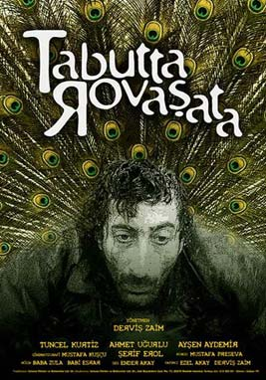

Araba sevdalısı bir otomobil hırsızının hüzünlü öyküsü. Rumelihisarı'nı mesken tutan Mahsun (Ahmet Uğurlu), evsiz-barksız işsiz ve kimsesi olmayan bir garibandır. Tüm dostları balıkçılardır. Sabahçı kahvesindeki çay borçlarına kadar herşeyine balıkçı dostlarından Reis'in (Tuncel Kurtiz) sahiplendiği Mahsun, otomobil çalarak yaşamını sürdürür. Yaşamındaki tek tutkusu arabalardır. Geceleri çaldığı arabaları sabaha dek gezdikten sonra yerlerine bırakır. Çoğu zaman da onları garip bir coşkuyla, okşarcasına yıkayıp temizleyerek... Yine Reis'in sayesinde sandelyeler üzerinde uyuklamaktan kurtulur ve kahvenin tuvaletine bakma işini üstlenir. Bir gün, kahveye gelen eroin bağımlısı kıza (Ayşen Aydemir) aşık olur. Birden dünyası değişen Mahsun, hiçbir karşılık beklemeden, yatacak yeri olmayan kıza o dasını açar. Ne var ki beyazcı kız, eroin almak için bedenini, bu açılan odada erkeklere satarak Mahsun'un saf dünyasında bir düş kırıklığı yaratacaktır.

OYUNCULAR:
Ahmet Uğurlu
Ayşen Özdemir
Ali Fuat Onan
Mahmut Benek
Barış Celioğlu

YÖNETMEN ve SENARİST:
Derviş Zaim

Vizyona Giriş Tarihi: 15 Kasım 1996

